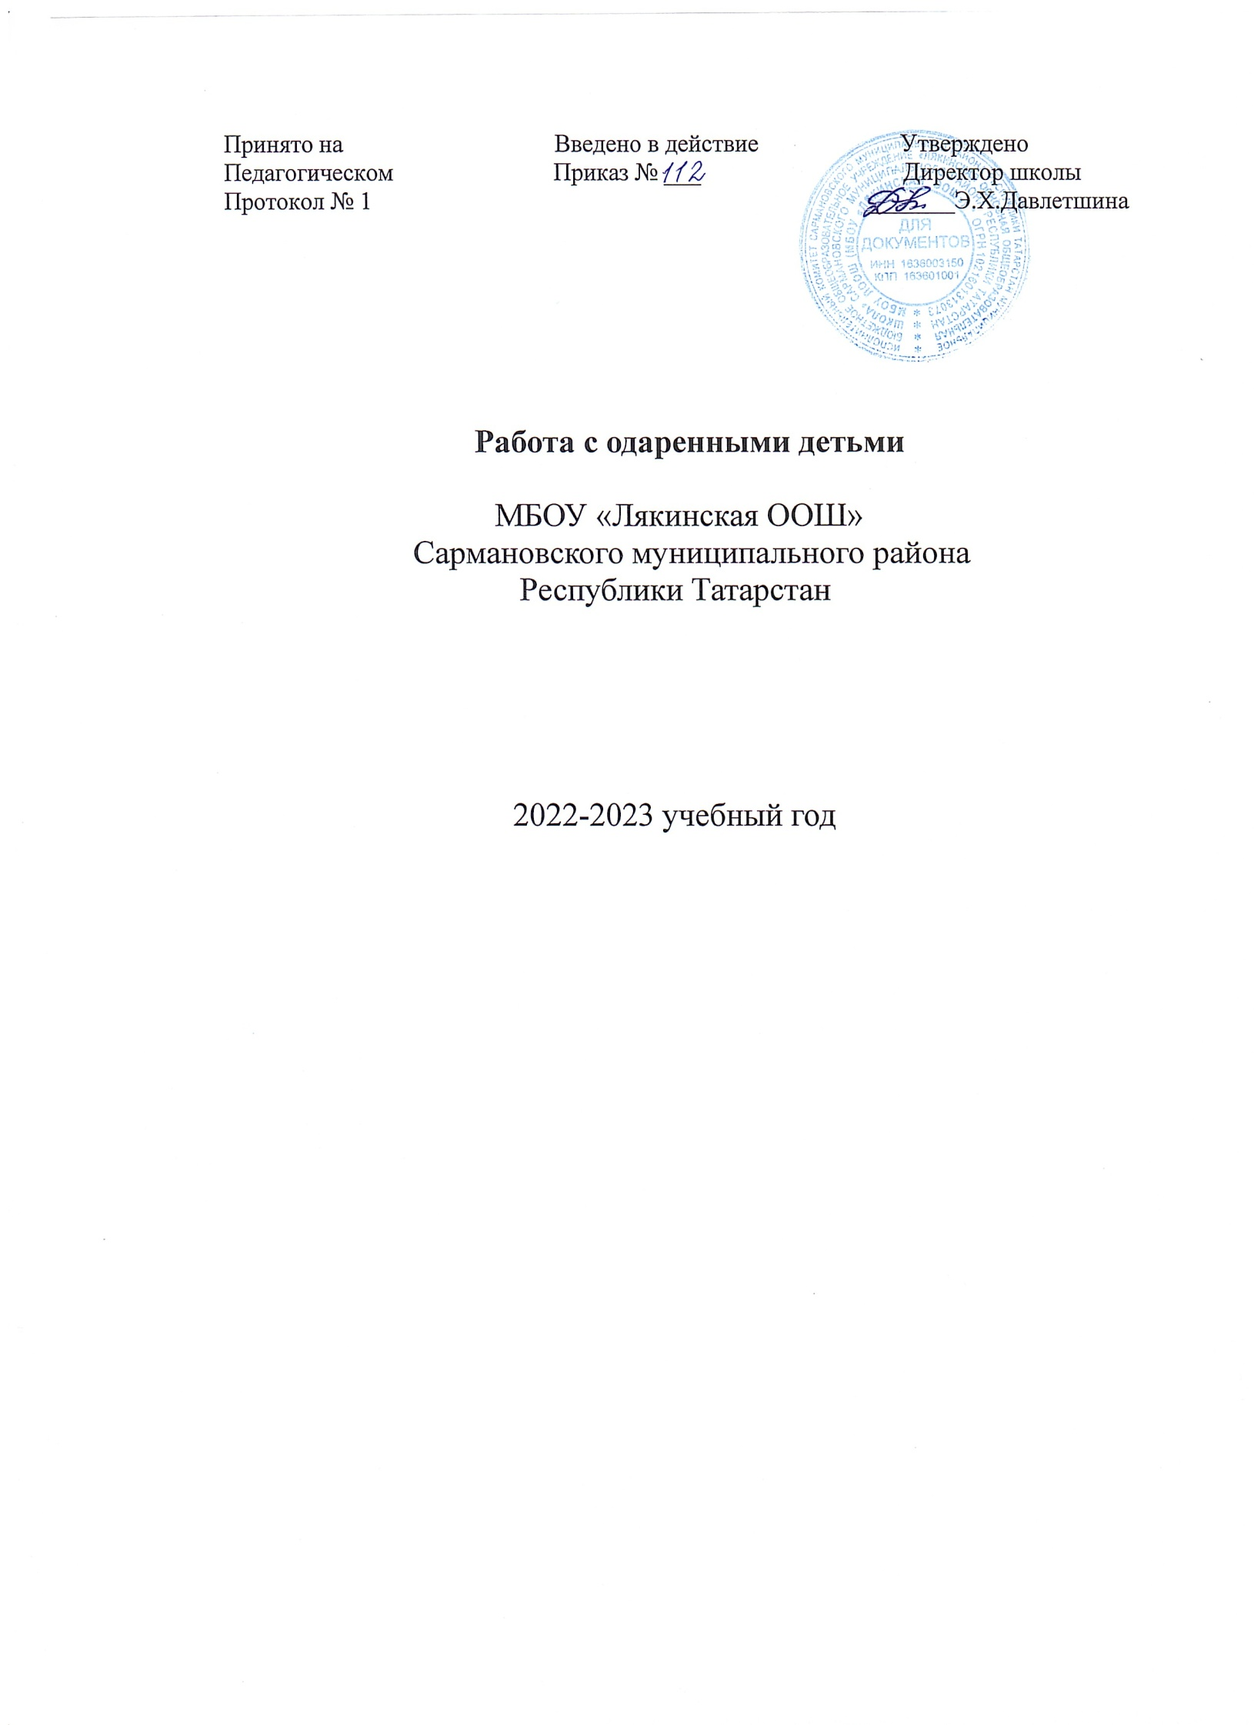
Дорожная карта организации работы с одаренными детьми на 2022-2023 учебный год Цель: объединение усилий педагогов, родителей, с целью создания благоприятных условий для реализации творческого потенциала детей.
Задачи:

- Создание оптимальных условий для выявления поддержки и развития одаренных детей.
- Реализация принципа личностно-ориентированного подхода в обучение и воспитании учащихся с повышенным уровнем обучаемости.
- Пропаганда интеллектуальных ценностей и авторитета знаний.
- Создание новых форм и эффективных методик развития творческих способностей и опыта научного творчества.
Содержание и формы работы:

- Выявление одаренных и талантливых детей
- Создание системы взаимодействия с внешкольными, научно—исследовательскими и культурно-просветительными учреждениями, родителями учащихся для выявления и воспитания одаренных детей.
- Создание банка данных «Одаренные дети».
- Анализ особых успехов и достижений ученика;

Показатели одаренности:

Интеллектуальная сфера:

Показатели: наблюдательность, хорошая память, умение излагать мысли, хорошая общая осведомленность, зачатки мыслительных операций (анализ, синтез, сравнение, обобщение), понятийного мышления (интуитивное, логическое, речевое, образное).
Сфера академических достижений:

- чтение — ребенок выбирает чтение своим частым занятием; демонстрирует богатый словарный запас; зачатки навыка произвольного владения речью; чувствительность к синтаксической структуре речи; желает продемонстрировать умение читать; сохраняет внимание при чтении;
- математика — ребенок проявляет интерес к вычислениям, измерениям, упорядочению предметов; демонстрирует легкость в восприятии и запоминании математических символов; способность легко разобраться в измерении времени, денег; чувствительность к составу числа;
- естествознание — ребенок проявляет внимание к предметам, явлениям мира; интерес к любопытным фактам, явлениям природы, к происхождению предметов и явлений.

Творчество
Показатели: пытливость; любознательность; способность «с головой уходить» в занятие; высокий энергетический уровень (не устает, когда занимается творчеством); стремление делать по-своему; изобретательность в игровой, изобразительной деятельности.

Общение и лидерство
Показатели: ребенок легко приспосабливается к новым условиям; его предпочитают выбирать в качестве партнера по играм другие дети; в общении он сохраняет уверенность в себе; легко обращается к взрослым; может принять на себя ответственность.

Художественная деятельность

Показатели: · изобразительное искусство — ребенок демонстрирует интерес к визуальной
информации; в деталях запоминает увиденное; проводит много времени за рисованием, лепкой и т. д.; получает удовольствие от этих занятий; использует оригинальные средства выразительности; уделяет внимание деталям; · музыка — ребенок проявляет интерес к музыкальным занятиям; чутко реагирует на настроение музыки; легко воспроизводит ритм; узнает знакомую мелодию по первым звукам.

Двигательная сфера
Показатели: интерес к деятельности, требующей тонкой и точной моторики; хорошая зрительно- моторная координация; любовь к движениям; широкий диапазон движений; ребенок хорошо удерживает равновесие; хорошо владеет темпом; демонстрирует высокий уровень освоения
двигательных навыков.

Помощь одаренным учащимся в самореализации их творческой направленности.

Создание для ученика ситуации успеха и уверенности, через индивидуальное обучение и воспитание; организация научно-исследовательской деятельности; организация и участие в интеллектуальных играх, творческих конкурсах, предметных олимпиадах, научно-практических конференциях; разработка и реализация межпредметных научно-исследовательских проектов; изготовление компьютерных презентаций, видеороликов, исследований.

Контроль над развитием познавательной деятельности одаренных школьников.

Тематический контроль знаний в рамках учебной деятельности; контроль обязательного участия одаренных и талантливых детей в конкурсах разного уровня;

Поощрение одаренных детей.

- Публикация в СМИ, на сайте школы;
- Награждение.
Принципы педагогической деятельности в работе с одаренными детьми:
¬ принцип максимального разнообразия предоставленных возможностей для развития личности принцип индивидуализации и дифференциации обучения; ¬ принцип свободы выбора учащимся дополнительных образовательных услуг, помощи, наставничества.
План работы на 2022-2023 учебный год

 | Содержание работы | Сроки | Ответствен. | Выход
1. | Составление списка детей с повышенными учебными способностями с указанием предмета или направления Изучение инте-ресов и склонностей обучающихся: уточне-ние критериев всех видов одаренности: ин-теллектуальной, академической, творческой,  художественной и т.д. | Сентябрь | Кл. рук. 1-8 классов | Список
2. | Диагностика учебных способностей учащихся развития каждого мотивированного ребенка | октябрь | Классные руководители | Анализ

3. | Проведение школьных  предметных олимпиад 5-8классы | Октябрь | зам. директора.по УР, учителя – предметники, кл. рук. 5-8 классов | Приказы, справки, отчеты, засе-дания МО
4 | Участие в муниципальном туре олимпиад. | Ноябрьдекабрь | зам. директора.по УР, учителя – предметники, кл. рук. 5-8 классов | Приказы, справки, отчеты,  заседания МО
5. | Участие в районных, региональных, российских и международных конкурсах, дистанционных олимпиадах | Постоянно | Учителя- предметники | Заявка
6. | Планирование индивидуальной работы с детьми с повышенными учебными способностями на уроке | Постоянно | Учителя –  предметники,рук. МО | Посещение и анализ уроков
7. | Организация кружковой работы по интересам, | Сентябрь - май | зам. директора по ВР | Приказы, справки,
8. | Привлечение одаренных, мотивированных учащихся к осуществлению помощи  слабоуспевающим в классе | Постоянно | Учителя –  предметники,Кл. рук. | Наблюдение, собеседование, анализ
9 | Исследовательская работа | Постоянно | Учителя –  предметники, Кл. рук. | Наблюдение, собеседование, анализ
10 | Индивидуальные консультации с обучающимися по теме:  «Методика защиты исследовательских работ» | Постоянно | Учителя –  предметники,Кл. рук. | Наблюдение, собеседование, анализ
11. | Участие научно-практической | Февраль- | Руководитель | Приказ,
11. | конференции «Шаг в будущее» | март, | МО | справка, заявка
12. | Контроль за соблюдением  здоровьесберегающих технологий в работе с детьми | Постоянно | Педколлектив школы | Посещение уроков
13. | Проведение педагогических консультаций с родителями по вопросам: круг интересов  учащихся, трудности в учёбе, индивидуальных способностей. | В течение года | Руководитель МО, учителя-  предметники | Приказ, заявка
14. | Консультации с учителями – предметниками по вопросам  успеваемости | В течение  учебного года года | Зам.дир. по УР, учителя-  предметники

15. | Консультации для родителей  «Если ваш ребенок одарен», Рекомендации по организации режима учебных и внеучебных нагрузок для одаренных  учащихся. | Постоянно | Учителя- предметники
16. | Родительские собрания. Примерная тематика родительских собраний:  «Детская одаренность: пути развития способностей младших школьников»;  «Формирование учебной мотивации»;  «Развитие интеллектуальных способностей и творческого мышления школьников»;  «Легко ли быть одаренным ребенком». | По графику | Классные руководители | Протокол собрания

